d) Chức năng cơ bản của nhà nước
*Chức năng thống trị chinh trị và chức năng xã hội
- Chức năng thống trị chính trị: chịu sự quy định của tính giai cấp của nhà nước. Là công cụ thống trị giai cấp, nhà nước thường xuyên sử dụng bộ máy quyền lực để duy trì sự thống trị đó thông qua hệ thống chính sách và pháp luật
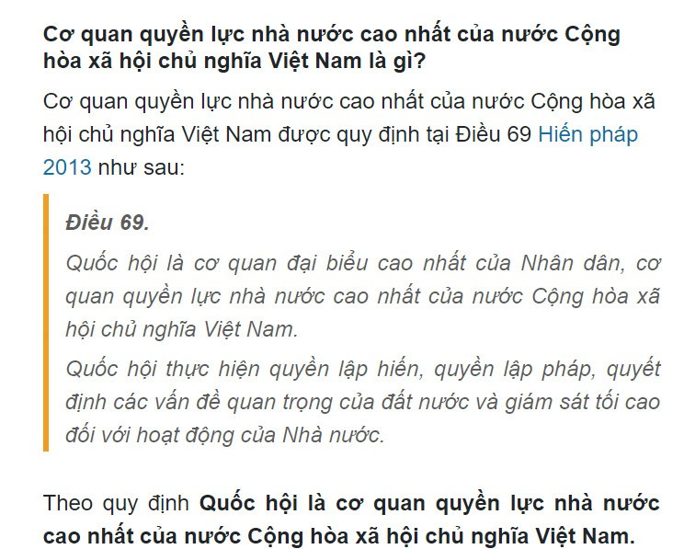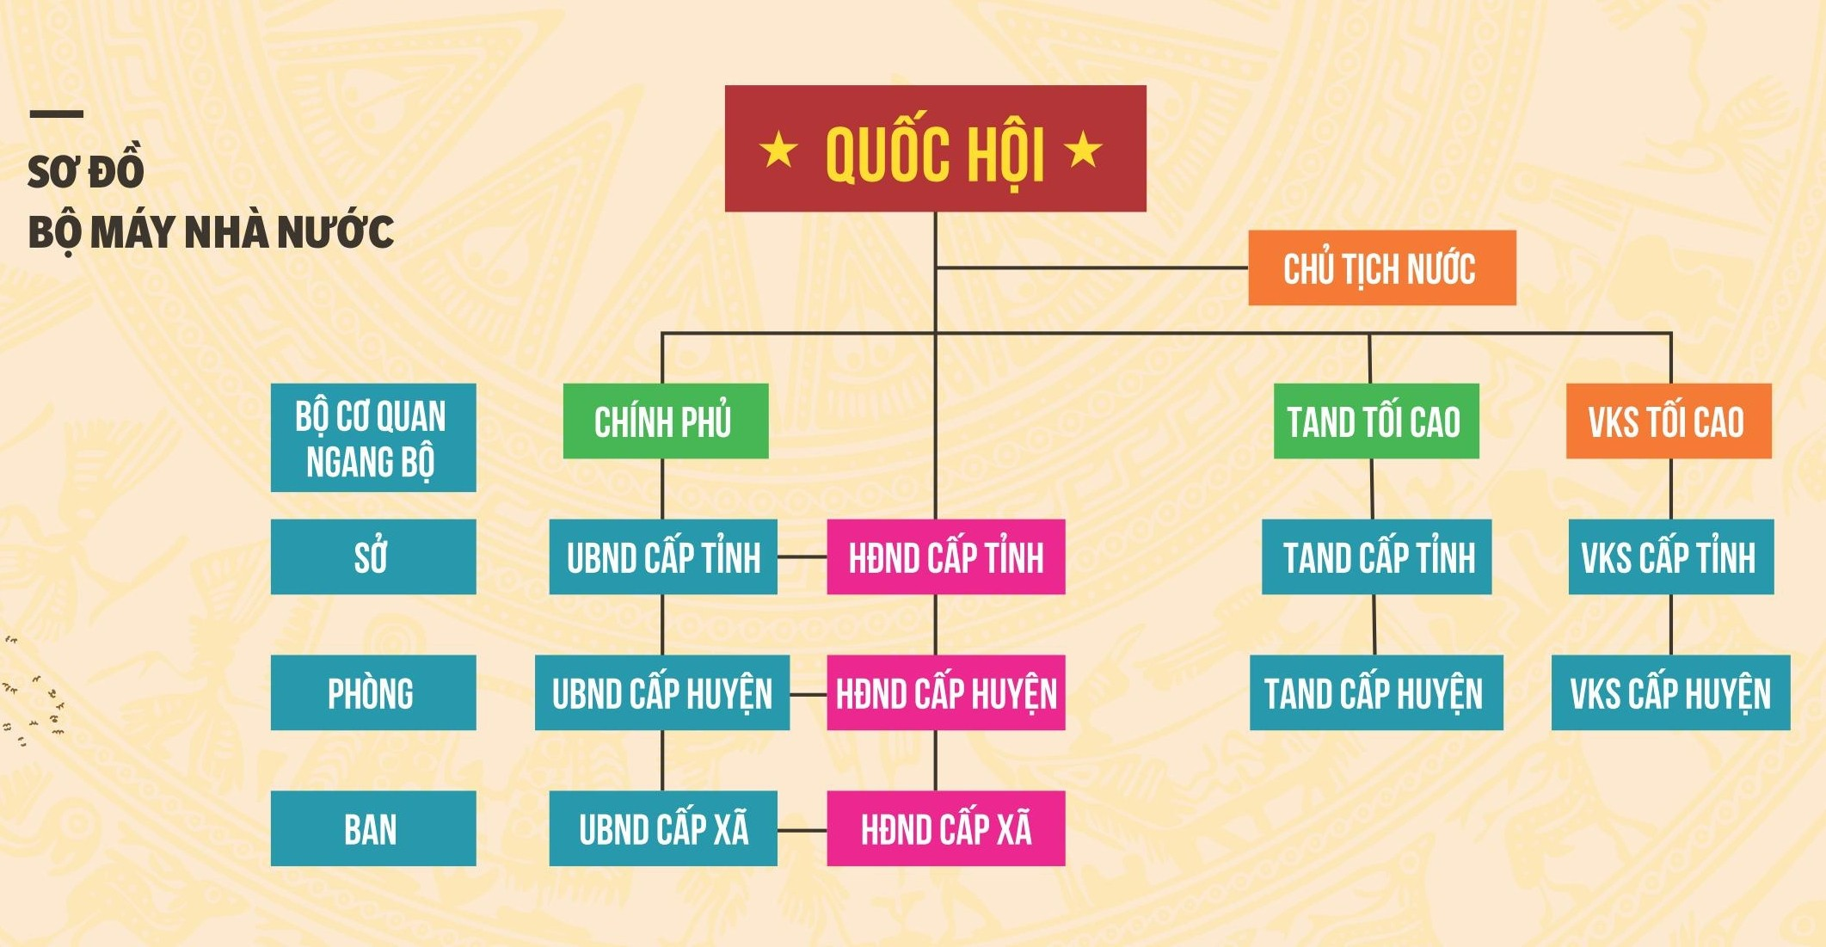
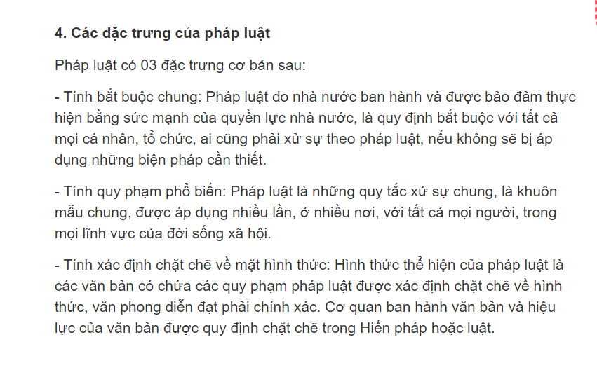
- Thực chất quan điểm: quyền lực chính trị, theo đúng nghĩa của nó, là bạo lực có tổ chức của một giai cấp để trấn áp một giai cấp khác theo quan điểm của C.Mác và Ph.Ăng-ghen.
- V.I.Lê-nin vạch rõ: “Nếu quyền lực chính trị trong nước nằm trong tay một giai cấp có quyền lợi phù hợp với quyền lợi của đa số, thì mới có thể thực hiện việc điều khiển công việc quốc gia thực sự theo đúng nguyện vọng của đa số.
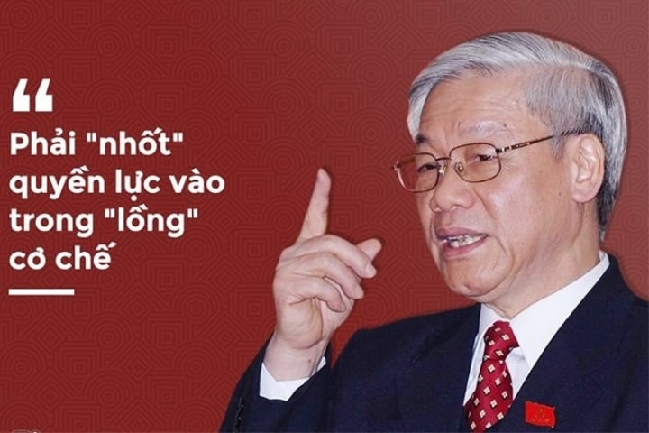
Nhưng nếu quyền lực chính trị nằm trong tay một giai cấp có quyền lợi khác với quyền lợi của đa số, thì việc điều khiển công việc quốc gia theo nguyện vọng của đa số không khỏi trở thành một sự lừa gạt, hoặc đưa đến chỗ đàn áp đa số ấy”


- Chức năng xã hội: nhà nước nhân danh xã hội làm nhiệm vụ quản lý nhà nước về xã hội, điều hanh công việc chung của xã hội (y tế, giáo dục, bảo vệ môi trường) 🡪 duy trì “trật tự theo quan điểm của giai cấp thống trị.

Mục đích của chủ nghĩa xã hội là gì? Nói một cách đơn giản và dễ hiểu là: không ngừng nâng cao đời sống vật chất và tinh thần cho nhân dân, trước hết là nhân dân lao động.“Nhân tố con người, chủ thể của mọi sáng tạo, mọi nguồn của cải vật chất và văn hóa, mọi nền văn minh. Chăm sóc, bồi dưỡng và phát huy nhân tố con người vì mục tiêu dân giàu, nước mạnh, xã hội công bằng văn minh” . Tinh thần này đã được thể hiện nhất quán trong tất cả các giai đoạn phát triển của Nhà nước Cộng hòa xã hội chủ nghĩa Việt Nam. Đặc biệt là từ khi thực hiện công cuộc đổi mới toàn diện đất nước, các văn kiện của Đảng Cộng sản Việt Nam và Hiến pháp 2013 càng khẳng định rõ vai trò, chức năng xã hội của Nhà nước.

*Chức năng đối nội và chức năng đối ngoại
- Chức năng đối nội: thực hiện đường lối đối nội thông qua: luật pháp, văn hóa, giáo dục, … 🡪 đáp ứng và giải quyết những nhu cầu chung của xã hội
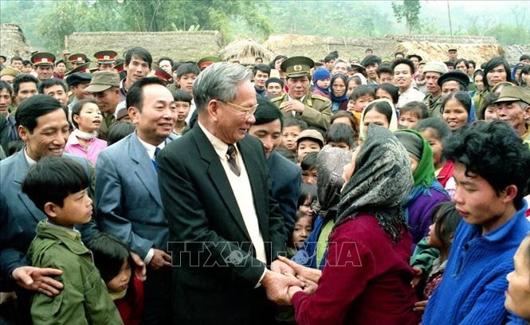
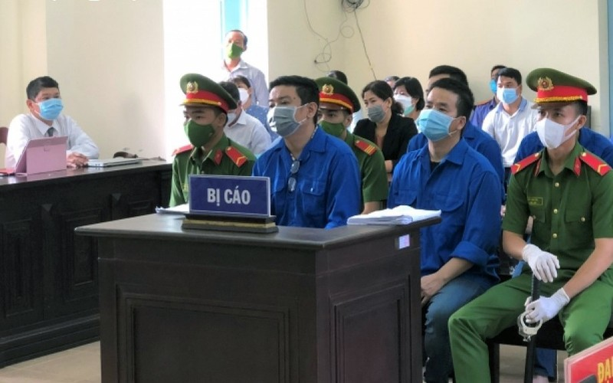
- Chức năng đối ngoại: là chính sách đối ngoại của giai cấp thống trị 🡪 giải quyết mối quan hệ với các thể chế của nhà nước khác dưới danh nghĩa quốc gia, dân tộc 🡪 bảo vệ lãnh thổ quốc gia, đáp ứng nhu cầu trao đổi kinh tế, giáo dục, khoa học-kĩ thuật, y tế, …
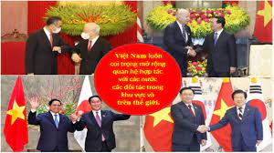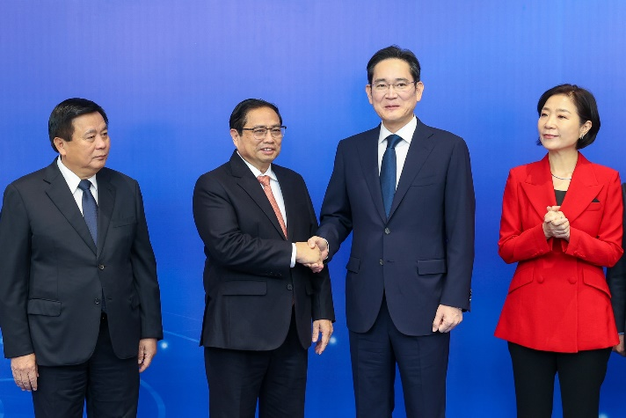
🡺 Chức năng đối nội và chức năng đối ngoại là hai mặt của một thực thể thống nhất, hỗ trợ và tác động lẫn nhau.

